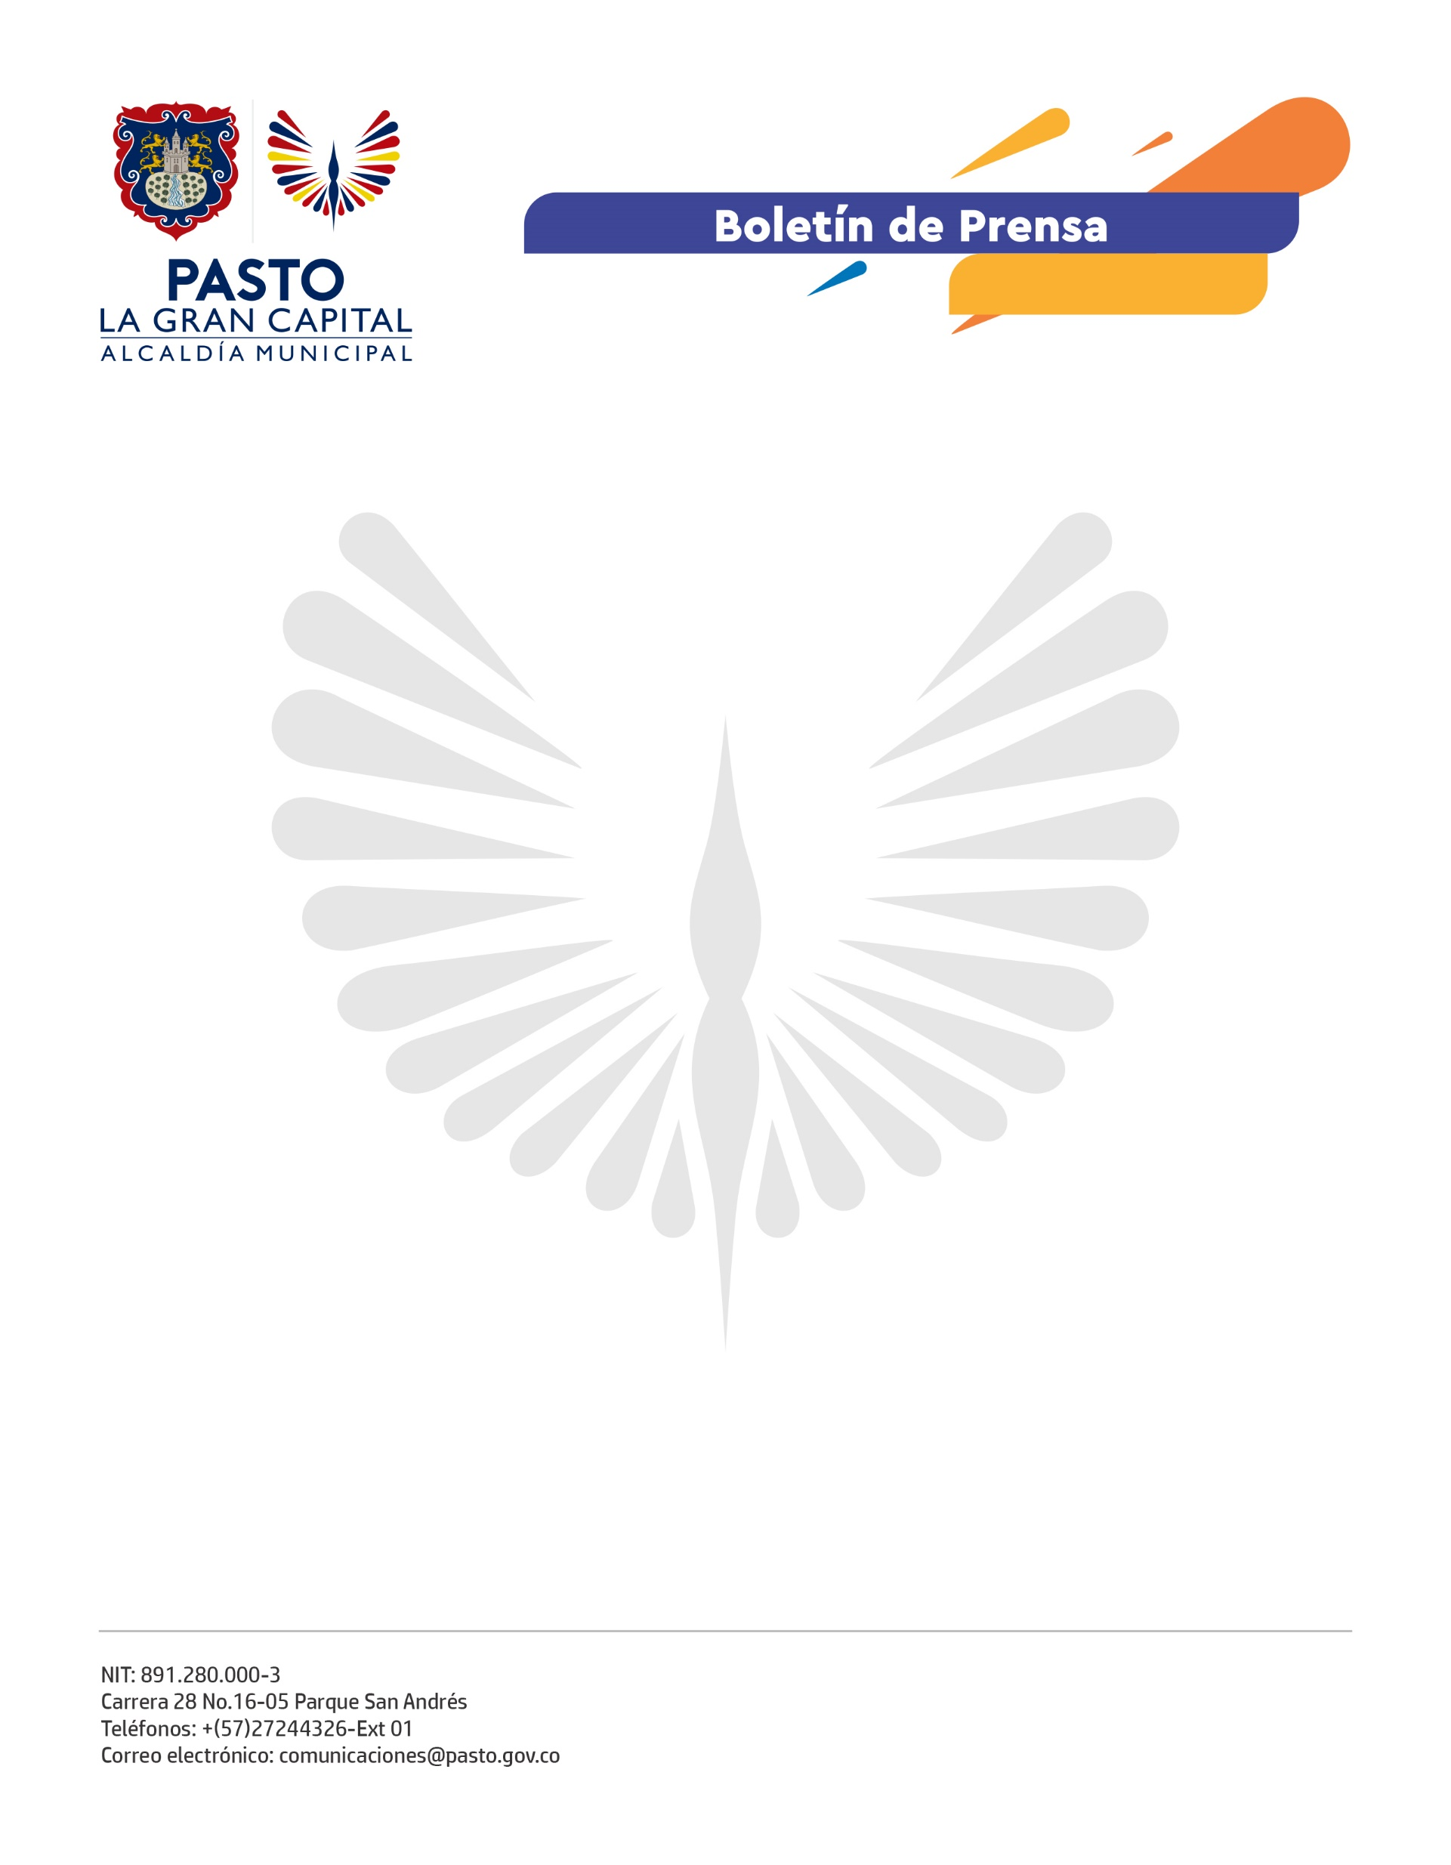
No. 545
24 de octubre de 2021

A TRAVÉS DE UN CONVERSATORIO Y LA ENTREGA DE RECONOCIMIENTOS, ALCALDÍA DE PASTO EXALTÓ LABOR DE LA RED DE MUJERES VINCULADAS A LA MOVILIDAD Y SEGURIDAD VIAL

Bajo la premisa de avanzar en la construcción de una movilidad segura e incluyente para el municipio, la Alcaldía de Pasto reconoció el trabajo de la Red de Mujeres Vinculadas a la Seguridad Vial y la Movilidad, en un espacio que presidieron la Gestora Social, Marcela Hernández, y el subsecretario de Control Operativo, Fernando Bastidas.

La red, que surgió como resultado de la suma de esfuerzos y voluntades que lidera esta dependencia junto a la Secretaría de las Mujeres, Orientaciones Sexuales e Identidades de Género, en apoyo con ONU Mujeres, se propone garantizar los derechos de la población femenina en el uso seguro del transporte público, así como visibilizar su rol y toma de decisiones en temas de movilidad y seguridad vial.

“Qué importante generar estos espacios para reconocer el papel tan valioso y exigente que realiza esta red. A pesar de las circunstancias, ellas están rompiendo barreras y estereotipos y, además, nos ayudan a velar por la vida de todos los actores de la movilidad”, sostuvo la Gestora Social, Marcela Hernández.

Durante la jornada se realizó un conversatorio donde las mujeres, entre ellas agentes de tránsito, radioperadoras y consultoras de género, compartieron sus experiencias y desafíos a partir del ejercicio diario de su trabajo.

“Portar el uniforme de agente de tránsito es un orgullo. Como madre y servidora pública, me llena de motivación saber que con mi rol contribuyo a darle orden a la ciudad y, sobre todo, a salvaguardar la vida de los ciudadanos”, expresó la agente de tránsito, Daniela Lenemberger.

Por su parte el subsecretario, Fernando Bastidas, exaltó el compromiso y la entrega de cada una de estas mujeres en el propósito de cuidar y proteger a peatones, ciclistas y conductores.

